**AUDAX CLUB RANDONNEURS MONDIAUX**

**PARISIEN RANDONNEURS DE RUSSIE**

Общество рандоннеров – велотуристов-марафонцев

«Российские рандоннёры»

Societe organisatrice: **CLUB “Orion randonneur”**

**Код ACP: 511001**

Responsable: **KOMOTCHKOV Valery**

**ВЕЛОКЛУБ «Орион-рандоннер»**

**(**Волгоград)

**ITINERAIRE (Маршрут) 200/2-2022**

(Грунтовый)

BREVET 200

|  |  |  |  |  |
| --- | --- | --- | --- | --- |
| Localites | KM  partiel | KM  total | CONTROLES | |
| ouverts a | fermes a |
| Волгоград  (Школа №3, ВгТЗ,  1-я Продольная) – **Старт** | 0 | 0 | **7 : 00** | — |
| Поворот на Кузнецов-Пролетарий | 75 | 75 | — | — |
| Лозное (Почтовое отделение, ул. Гагарина, 9) – **КП1** | 31 | 106 | **10 : 32** | **14 : 04** |
| Дубовка | 43 | 149 | — | — |
| Волгоград (Байк, ул. Советская, 12) - **Финиш** | 51 | 200 | **13 : 40** | **20 : 30** |

Разработчик маршрута _____________ А. Чибизов

Дата получения ___12.06.2022 г __ Дата регистрации ___13.06.2022 г____

Представитель АСР в России,

президент ОРВМ В. Комочков

Маршрут 200/2-2022

«

Грунтовый

»

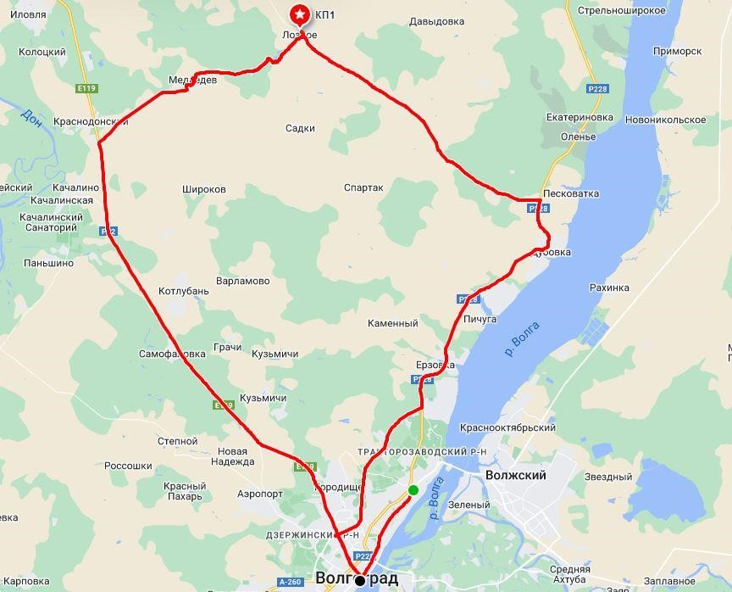

<https://activetrip.me/map?routes=YV5XNL9>